Pastda equals() methodi bizga garchi car1 va car2 objectlarni ichidagi qiymatlar bir xil bo’lsa ham false qaytaradi:

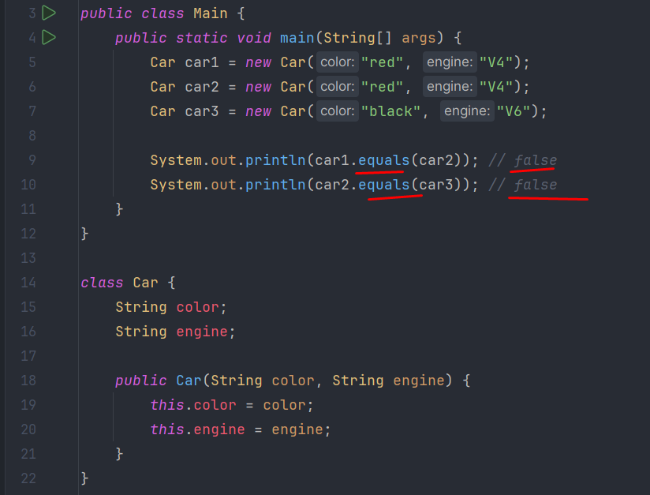

Sababi equals() methodi pastdagi kabi ishlaydi. Tepadagi holatda ko’rish mumkinki car1 va car2 lar boshqa-boshqa objectlardir. Ularni reference har xildir:

